1.Anaconda介绍、安装及使用教程
https://www.jianshu.com/p/62f155eb6ac5
注意说明:安装的时候最好选择自动配置环境变量
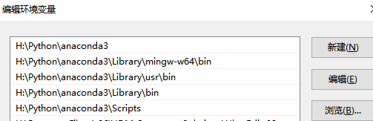

2.安装第三方库jqdatasdk
https://www.joinquant.com/view/community/detail/cdf86c624992fc86ed51d920ef8c637b

JQData安装
自动安装（强烈推荐）
- 安装Anaconda，并打勾配置环境变量（具体方法参考下面的注意事项）；
(例如: D:\00.Python\Anaconda3)
（2）打开cmd，输入或者复制下面代码，并回车，即可自动安装。

pip install jqdatasdk
# 或者下面的，速度能快点：
pip install jqdatasdk -i https://mirrors.aliyun.com/pypi/simple/

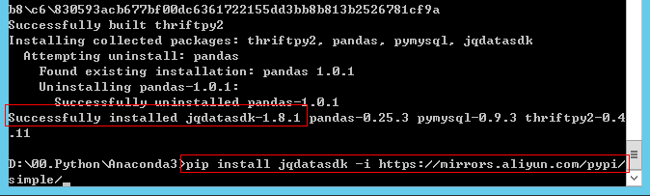

第三方库接口 ( 行情源 ) :
https://www.joinquant.com/help/api/help?name=Stock

3.Windows配置定时计划
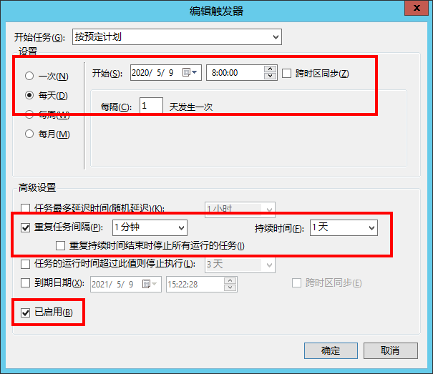
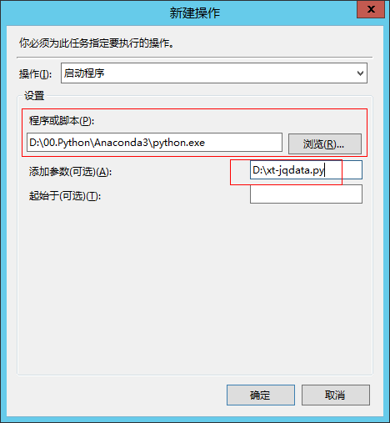

4 linux环境安装
0 yum install zlib-devel bzip2-devel openssl-devel ncurses-devel sqlite-devel readline-devel tk-devel gcc
1 ./configure --enable-optimizations
2 make && make install
3 pip3 install --upgrade pip
4 pip3 install jqdatasdk -i https://mirrors.aliyun.com/pypi/simple/
5 pip3 install openpyxl
6 pip3 install xlrd

